MODIFICACION PRESUPUESTARIA

Para la actualización de las modificaciones presupuestarias se deben seguir los siguientes pasos:

1.-) Crear un comprobante de crédito o ingreso adicional. Para ello; ingrese al Modulo de Contabilidad Presupuestaria de Gasto; Opciones:Proceso-Modificaciones Presupuestarias-Credito/Ingreso Adicional. Al ingresar esta opción se muestra la siguiente pantalla:

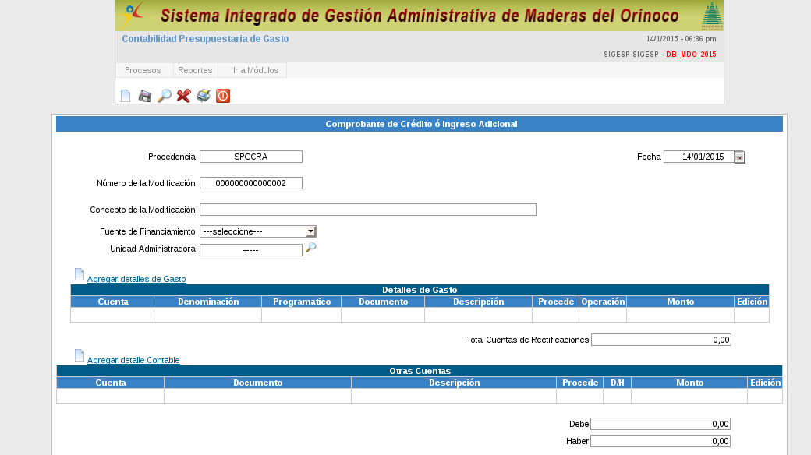

En esta pantalla se ingresa solo los datos de cabecera como lo son: Fecha, Procedencia (SPGCRA), Numero de la Modificación, Concepto de la Modificación, Fuente de Financiamiento (FONDEN) y la Unidad Administrativa (Maderas del Orinoco). Luego se procede a guardar la información. Esta cabecera se guarda en la tabla sigesp_cmp_md.

2.-) Se recibe la data de la Gerencia de Planificación con la modificación presupuestaria. Esta se migrará a la misma tabla spg_temporal. Debe utilizarse el mismo archivo calc que se utilizó para la apertura. (Ver el Instructivo Migración Formulación Presupuestaria 2015)

Nota: Es importante determinar con la Gerencia de Planificación si hay algunas estructuras nuevas en esta modificación presupuestaria; es decir; si hay Proyectos y/o Acciones Centralizadas, Centros de Costos, Acciones y Actividades que no fueron ingresadas en el proceso de Migración de Formulación Presupuestaria.

De existir estructuras nuevas hay que ejecutar las funciones actualiza_spg_ep1(); actualiza_spg_ep2(); actualiza_spg_ep3(); actualiza_spg_ep4() y actualiza_spg_ep5() que actualizan las tablas spg_ep1, spg_ep2, spg_ep3, spg_ep4 y spg_ep5.

3.-) Se actualiza la tabla spg_cuentas con todos los montos en cero (0); mediante el siguiente script:

Nota: Si existe la estructura se debe ejecutar el script de UPDATE

UPDATE spg_cuentas SET
aumento=(spg_cuentas.aumento+spg_temporal.abril+spg_temporal.mayo+spg_temporal.junio)
FROM
spg_temporal
WHERE
spg_temporal.codemp=spg_cuentas.codemp AND
spg_temporal.codestpro1=spg_cuentas.codestpro1 AND
spg_temporal.codestpro2=spg_cuentas.codestpro2 AND
spg_temporal.codestpro3=spg_cuentas.codestpro3 AND
spg_temporal.codestpro4=spg_cuentas.codestpro4 AND
spg_temporal.codestpro5=spg_cuentas.codestpro5 AND
spg_temporal.estcla=spg_cuentas.estcla AND
spg_temporal.spg_cuenta=spg_cuentas.spg_cuenta

Si no se ejecuta el script de INSERT

INSERT INTO spg_cuentas
SELECT
codemp,
estcla,
codestpro1,
codestpro2,
codestpro3,
codestpro4,
codestpro5,
spg_cuenta,
denominacion,
status,
sc_cuenta,
0,
precomprometido,
comprometido,
causado,
pagado,
aumento,
disminucion,
distribuir,
0,
0,
0,
0,
0,
0,
0,
0,
0,
0,
0 ,
0,
nivel,
referencia,
scgctaint,
sc_cuenta_art
FROM
spg_temporal

4.-) Se actualiza la tabla spg_dtmp_cmp mediante el siguiente scripts;

Nota: Hay que tener pendiente el numero, la fecha y la descripción de la modificación; que se creó en el formulario descrito anteriormente.

INSERT INTO spg_dtmp_cmp
SELECT
codemp,
'SPGCRA',
'000000000000004', Corresponde al Nro de Comprobante que fue creado en el Paso Nro. 1
'2015-01-14', Corresponde a la fecha indicada en el Paso Nro. 1
codestpro1,
codestpro2,
codestpro3,
codestpro4,
codestpro5,
estcla,
spg_cuenta,
'SPGCRA',
'000000000000001', Corresponde al Nro de Comprobante que fue creado en el Paso Nro. 1
'AU', INDICA AUMENTO
'--',
'APROBACION DE CREDITO ADICIONAL PARA EL PROYECTO DE PRODUCCION Y ESTABLECIMIENTO DE PLANTACIONES', Corresponde al concepto de la modificación presupuestaria
(enero+febrero+marzo+abril+mayo+junio+
julio+agosto+septiembre+octubre+noviembre+diciembre),
1
FROM
spg_temporal

5.-) Se debe hacer el casamiento contable de los nuevos registros ingresados . Para ello ejecute los siguientes scripts:

CASAMIENTO DE LAS CUENTAS

El casamiento de cuentas no es mas que hacer una relación de una cuenta presupuestria con una cuenta contable. Para el casamiento de las cuentas debe actualizarse el campo sc_cuenta de la tabla spg_cuentas; para ello debe considerarse los campos codestpro2 y spg_cuenta de la misma tabla (spg_cuentas).

Se concatena el campo de la siguiente forma:
spg_cuentas.sc_cuenta = XXX+posicion 4 y 5 de spg_cuenta+0000+posicion 22,23,24 y 25 de codestpro2+000001 para un total de 19 caracteres.

La XXX representan las cuentas contables 611, 612, 613, 123, 631, 614; y esta varia según la partida presupuestaria contenida en spg_cuentas.spg_cuenta.

La posiciones 1,2 y 3 de spg_cuentas.spg_cuenta determina la partida presupuestaria y por ende el tipo de cuenta contable.
401999999 = 611
402999999 = 612
403999999 = 613
404999999 = 123
407999999 = 631
408999999 = 614
405, 406 y 409 son partidas que no se manejan en la empresa.

A continuación se especifican los scripts de actualización y/o casamiento de las cuentas. Ejecute todos los scripts que se indican por cada partida presupuestaria.

--Actualiza sc_cuenta de la partida 401
UPDATE spg_cuentas SET
sc_cuenta='611'||SUBSTRING(spg_cuenta,4,2)||'0000'||SUBSTRING(codestpro2,22,4)||'000001'
WHERE
SUBSTRING(spg_cuenta,1,3)='401';

--Actualiza sc_cuenta de la partida 402
UPDATE spg_cuentas SET
sc_cuenta='1130501028000100001'
WHERE
SUBSTRING(spg_cuenta,1,3)='402' AND
(codestpro1='0000000000000000000000001' OR
codestpro1='0000000000000000000000002' OR
codestpro1='0000000000000000000000003' OR
codestpro1='0000000000000000000000004' OR
codestpro1='0000000000000000000000007' OR
codestpro1='0000000000000000000000008' OR
codestpro1='0000000000000000000000009' OR
codestpro1='0000000000000000000000010');

UPDATE spg_cuentas SET
sc_cuenta='1130501028010100001'
WHERE
SUBSTRING(spg_cuenta,1,3)='402' AND
(codestpro1='0000000000000000000000005' OR
codestpro1='0000000000000000000000006');

--Actualiza sc_cuenta de la partida 403
UPDATE spg_cuentas SET
sc_cuenta='613'||SUBSTRING(spg_cuenta,4,2)||'0000'||SUBSTRING(codestpro2,22,4)||'000001'
WHERE
SUBSTRING(spg_cuenta,1,3)='403';

--Actualiza sc_cuenta de la partida 404
UPDATE spg_cuentas SET
sc_cuenta='1230106000000000001'
WHERE
SUBSTRING(spg_cuenta,1,3)='404';

--Actualiza sc_cuenta de la partida 404
UPDATE spg_cuentas SET
sc_cuenta='1230102000000000001'
WHERE
SUBSTRING(spg_cuenta,1,5)='40403';

UPDATE spg_cuentas SET
sc_cuenta='1230103000000000001'
WHERE
SUBSTRING(spg_cuenta,1,5)='40404';

UPDATE spg_cuentas SET
sc_cuenta='1230104000000000001'
WHERE
SUBSTRING(spg_cuenta,1,5)='40405';

UPDATE spg_cuentas SET
sc_cuenta='1230105000000000001'
WHERE
SUBSTRING(spg_cuenta,1,5)='40406';

UPDATE spg_cuentas SET
sc_cuenta='1230106000000000001'
WHERE
SUBSTRING(spg_cuenta,1,5)='40407';

UPDATE spg_cuentas SET
sc_cuenta='1230108000000000001'
WHERE
SUBSTRING(spg_cuenta,1,5)='40409';

UPDATE spg_cuentas SET
sc_cuenta='1230201000300000001'
WHERE
spg_cuenta='404110100';

UPDATE spg_cuentas SET
sc_cuenta='1240401000000000000'
WHERE
spg_cuenta='404120400';

UPDATE spg_cuentas SET
sc_cuenta='1230119000000000001'
WHERE
SUBSTRING(spg_cuenta,1,5)='40499';
UPDATE spg_cuentas SET
sc_cuenta='1230502000000000001'
WHERE
SUBSTRING(spg_cuenta,1,5)='40415';

UPDATE spg_cuentas SET
sc_cuenta='1230102000000000002'
WHERE
spg_cuenta='404010101' OR
spg_cuenta='404010201';

UPDATE spg_cuentas SET
sc_cuenta='1230103000000000002'
WHERE
spg_cuenta='404010102' OR
spg_cuenta='404010202';

UPDATE spg_cuentas SET
sc_cuenta='1230104000000000002'
WHERE
spg_cuenta='404010103' OR
spg_cuenta='404010203';

UPDATE spg_cuentas SET
sc_cuenta='1230105000000000002'
WHERE
spg_cuenta='404010104' OR
spg_cuenta='404010204';

UPDATE spg_cuentas SET
sc_cuenta='1230106000000000002'
WHERE
spg_cuenta='404010105' OR
spg_cuenta='404010205';

UPDATE spg_cuentas SET
sc_cuenta='1230108000000000002'
WHERE
spg_cuenta='404010107' OR
spg_cuenta='404010207' OR
spg_cuenta='404010199' OR
spg_cuenta='404010299';

--Actualiza sc_cuenta de la partida 405
UPDATE spg_cuentas SET
sc_cuenta='000'||SUBSTRING(spg_cuenta,4,2)||'0000'||SUBSTRING(codestpro2,22,4)||'000001'
WHERE
SUBSTRING(spg_cuenta,1,3)='405';

--Actualiza sc_cuenta de la partida 406
UPDATE spg_cuentas SET
sc_cuenta='000'||SUBSTRING(spg_cuenta,4,2)||'0000'||SUBSTRING(codestpro2,22,4)||'000001'
WHERE
SUBSTRING(spg_cuenta,1,3)='406';

--Actualiza sc_cuenta de la partida 407
UPDATE spg_cuentas SET
sc_cuenta='631'||SUBSTRING(spg_cuenta,4,2)||'0000'||SUBSTRING(codestpro2,22,4)||'000001'
WHERE
SUBSTRING(spg_cuenta,1,3)='407';

--Actualiza sc_cuenta de la partida 408
UPDATE spg_cuentas SET
sc_cuenta='614'||SUBSTRING(spg_cuenta,4,2)||'0000'||SUBSTRING(codestpro2,22,4)||'000001'
WHERE
SUBSTRING(spg_cuenta,1,3)='408';

--Actualiza sc_cuenta de la partida 409
UPDATE spg_cuentas SET
sc_cuenta='000'||SUBSTRING(spg_cuenta,4,2)||'0000'||SUBSTRING(codestpro2,22,4)||'000001'
WHERE
SUBSTRING(spg_cuenta,1,3)='409';
6.-) Se debe ir al modulo de Contabilidad Presupuestaria de Gasto para editar el comprobante ingresado anteriormente y proceder a guardarlo. Modulo Contabilidad Presupuestaria de Gastos – Opciones: Proceso – Modificación Presupuestaria – Crédito/Ingreso Adicional. Se indica la siguiente pantalla:

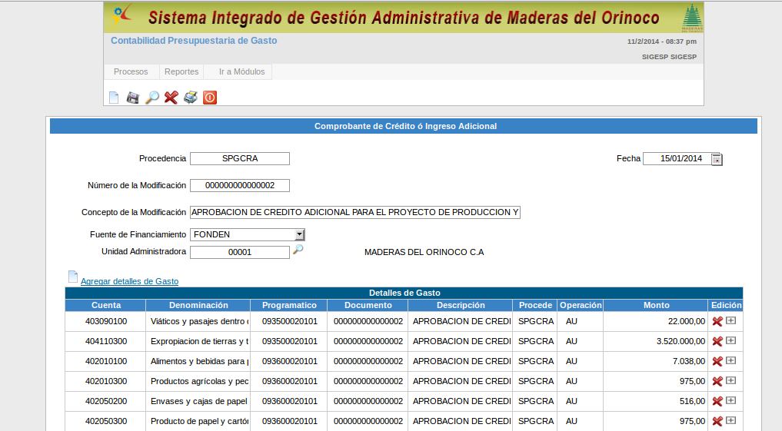
Se procede a guardar esta información

7.-) Se ingresa al Modulo Integrador – Opciones: Sistemas – Contabilidad Presupuestaria de Gasto – Aprobación de Modificación Presupuestaria. Se busca el comprobante y luego se ejecuta
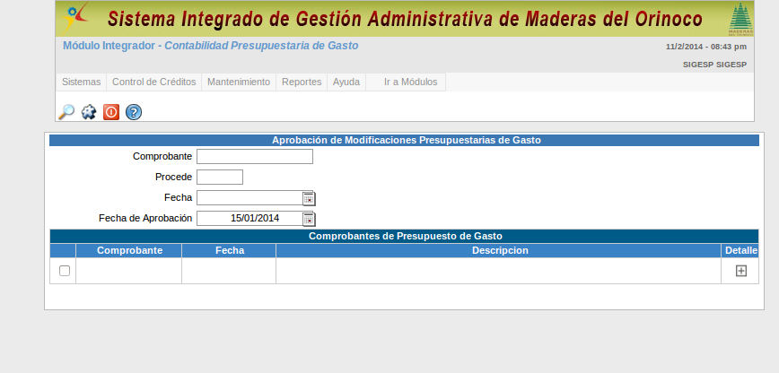

Si el procesos de Aprobación de Modificación Presupuestaria se ejecuto satisfactoriamente aparecerá el siguiente mensaje:

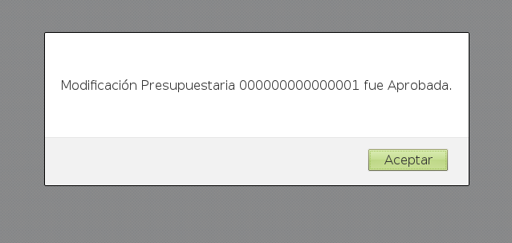

Nota: Si cuando se esta aprobando el comprobante el sistema da un mensaje de que la cuenta presupuestaria no esta registrada; como el que se muestra en la siguiente pantalla:

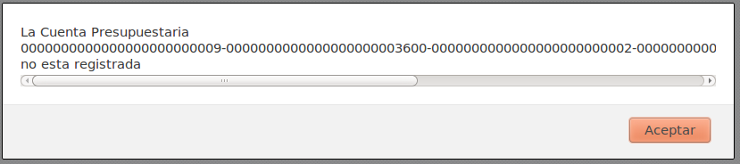

Se debe crear la cuanta presupuestaria; para ello; ingrese al Modulo de Configuración - Carpetas: Configuración-Presupuesto de Gasto-Plan de Cuentas. Con esto se mostrará la siguiente pantalla:

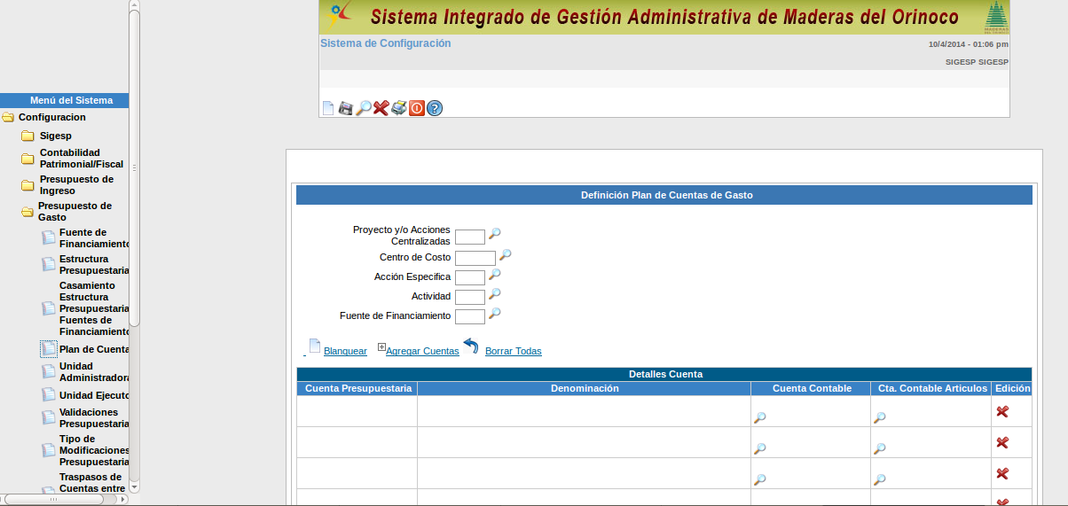
Se busca la estructura que mostró el mensaje anterior y se agrega la cuenta se muestra la siguiente pantalla:

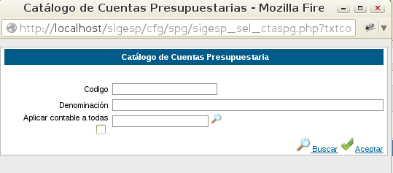

Se busca el código presupuestario y se muestra la siguiente pantalla:

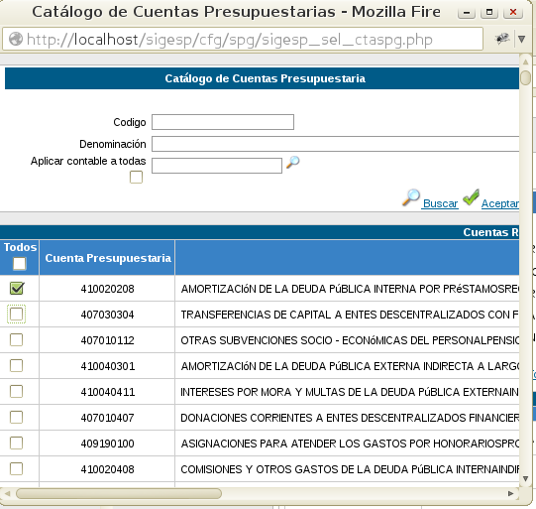
Se seleccionan las cuentas y se presiona el botón Aceptar. Se hace el casamiento contable de la cuenta que se esta creando y se guarda la información. Luego se intenta nuevamente a la Aprobación de Modificación Presupuestaria.

8.-) Para la verificación satisfactoria de la modificación; se ingresa al Modulo Contabilidad Presupuestaria de Gasto: Opciones: Reportes-Estandar-Acumulado por Cuenta. Para ello se mostrara la siguiente pantalla:

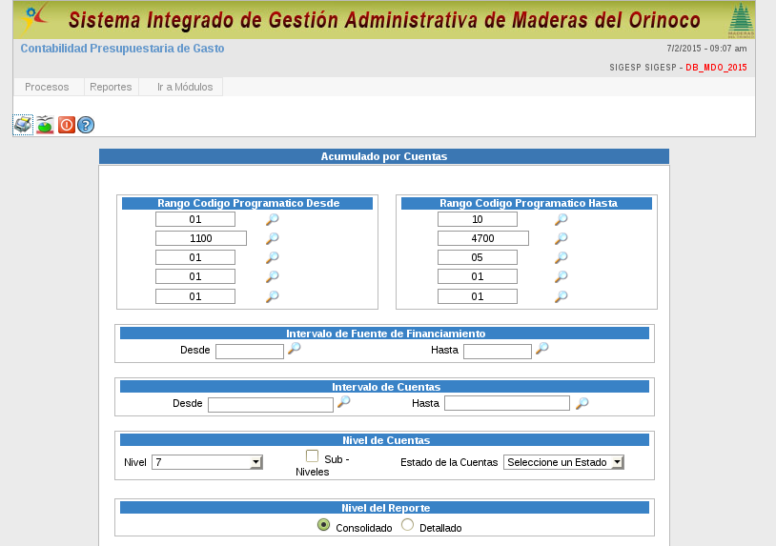


Seleccione los rangos de la estructura programática (se debe incluir desde la primera hasta la última estructura) y el Acumulado Hasta debe seleccionar el mes a a cual se ha hecho la modificación. Con esto mostrará un reporte similar al siguiente:
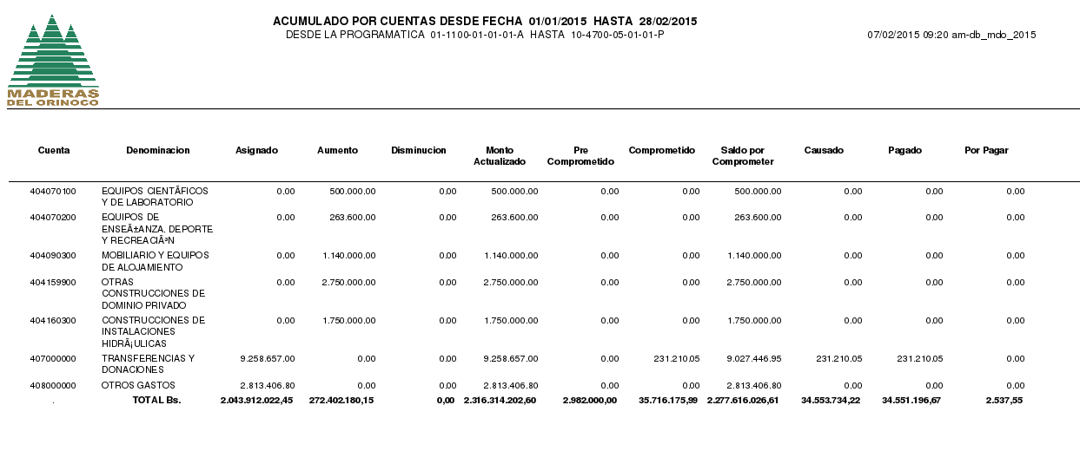

En este reporte se puede las modificaciones presupuestarias; observe al monto asignado inicialmente, aumentos, disminuciones y monto actualizado.

Una vez concluida satisfactoriamente la modificación presupuestaria se le informa a la Gerencia de Planificación; para que ellos procedan a la verificación y conformación de la misma.

